Danes bomo obdelali še eno tekaško meritev Športno vzgojnega kartona in sicer tek 60 metrov Rezultat teka 60 metrov nam daje podatek o šprinterski hitrosti. Ta sposobnost je v veliki meri prirojena, vendar je rezultat odvisen od več dejavnikov: učinkovitega štarta ,štartnega pospeška ,razvoja čim višje hitrosti teka in pravilne tehnike skozi cilj.
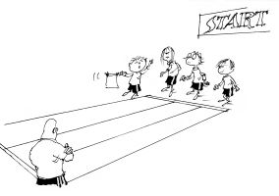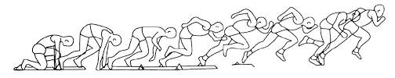
Verjetno sedaj bolje razumete zakaj pogosto delamo atletsko abecedo, stopnjevanja, kratke šprinte, bumerange…
PRIMER VADBE: pričnemo z 10 minutno hitro hojo, nadaljujemo z 7-10 minutnim sproščenim tekom, opravimo razgibalne vaje ,atletsko abecedo,4 x 60 metro stopnjevanj, 3x 30 metrov tek v hrib , streeching-raztezne vaje in lahkoten tek domov.

